ГБОУ АО «ВЫЧЕГОДСКАЯ СКОШИ»

МАСТЕР-КЛАСС

«Создание и оформление электронного портфолио на сайте Netfolio, Инфоурок»

Педагогический совет от 29.03.2017 г.

Белых Вера Михайловна,
социальный педагог

ВЫЧЕГОДСКИЙ - 2017
Ольга Владимировна рассказала нам о четырех видах портфолио педагога.
Я предлагаю вашему вниманию программу Конструктор Netfolio - это инструментальное средство для создания электронного портфолио учителя, разработанное компанией «e-Publish» (официальные сайты
http://edusite.ru/ и http://netfolio.ru/).
Сейчас доступны следующие версии конструктора электронного портфолио:
- Портфолио учителя
- Портфолио воспитателя
- Портфолио педагога дополнительного образования.
В разработке находятся конструкторы для оформления электронного портфолио по другим должностям.
Конструктор электронного портфолио – это простой и удобный инструмент для создания и ведения профессионального портфолио педагога в электронном виде.
Программные средства «Портфолио учителя», «Портфолио воспитателя»,
«Портфолио педагога дополнительного образования» позволяют создавать портфолио, конвертируя его в сайт, что обеспечивает доступность и удобство демонстрации. Ваше портфолио будет открываться с помощью любого браузера, установленного на компьютере.
Конструктор портфолио прост в применении, имеет удобный интерфейс и рассчитан на пользователей, обладающих базовой ИКТ-компетентностью. Конструктор дает возможность быстро создавать и редактировать портфолио. Конструктор электронного портфолио работает только под операционной системой Windows.
Последовательные действия для выхода на сайт NETFOLIO с возможностью создания Электронного портфолио учителя
- Ввести в адресной строке браузера http://netfolio.ru/
- Откроется окно «Электронное портфолио педагога NETFOLIO»
- В центральном блоке, выбрать ссылку «Портфолио учителя»
- Откроется «Описание конструктора портфолио учителя».
- Кликнуть по ссылке «РЕГИСТРАЦИЯ».
- Следовать инструкциям программы.
На сайте http://netfolio.ru/ после регистрации и оплаты годового обслуживания будет доступен виртуальный кабинет, где вы можете посмотреть адрес вашего сайта, выписать счет на следующий год, скачать сертификат о публикации электронного портфолио и самое главное – скачать программу «Электронное портфолио учителя».
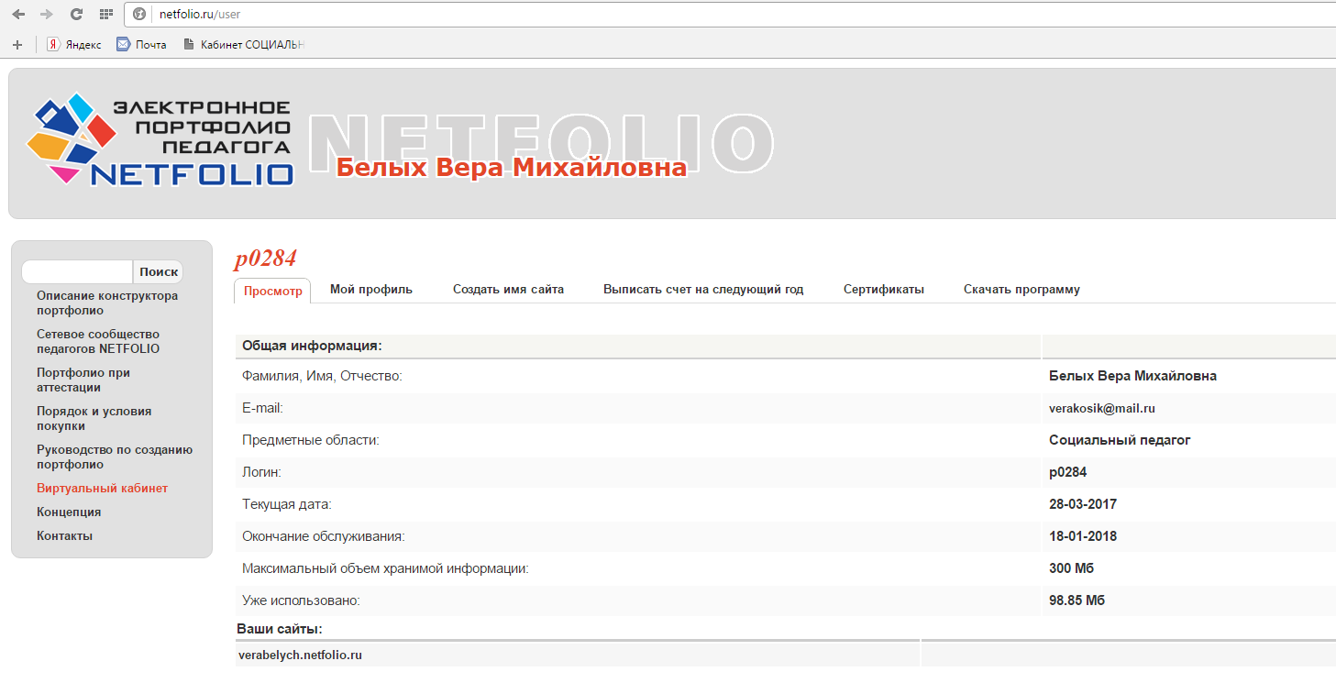

Электронное портфолио отвечает современным требованиям, предъявляемым к профессиональному портфолио педагога и содержит следующие разделы:
- ​Общие сведения (личные данные, контакты, трудовая справка).
- Профессиональная деятельность (редактируется по учебным годам и содержит результаты педагогической, методической, внеурочной деятельности, информацию о курсах повышения квалификации, материальной базе, отзывы).
- Публикации в специализированных СМИ и авторские работы.
Создание электронного портфолио включает несколько последовательно выполняемые этапов:

1. Установка программы на персональный компьютер.
На данном этапе предполагается регистрация и оплата – 200 рублей.

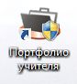

2. Проектирование содержания портфолио.
Здесь необходимо подготовить материалы в электронном виде для размещения в портфолио. Таких как: сканированные копии диплома об образовании, грамот, благодарственных писем и т.п.; подсчет средних баллов по преподаваемым предметам, составление списков используемых ЭОР, оборудования и т.д.

3. Заполнение электронного портфолио.
Интерфейс программы интуитивно понятен любому пользователю. Он состоит из типовых полей, который заполняются с клавиатуры или выбором из списка.
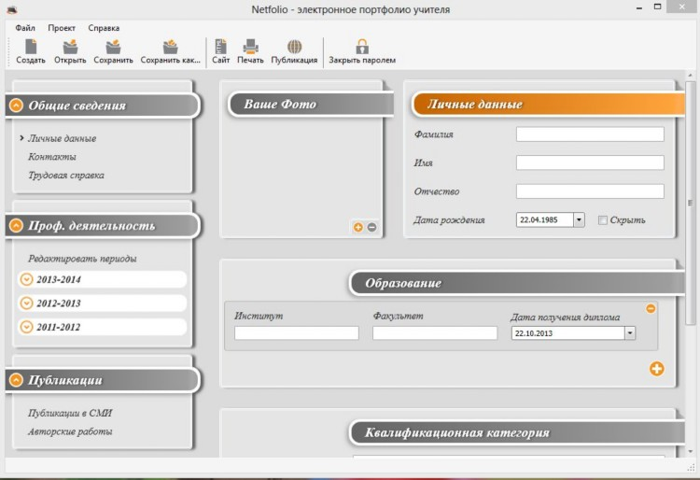
Портфолио, созданное в конструкторе, позволяет хранить результаты за много лет. Так как заполняется по учебным годам и дает возможность копирования разделов. При желании, данные закрываются паролем.
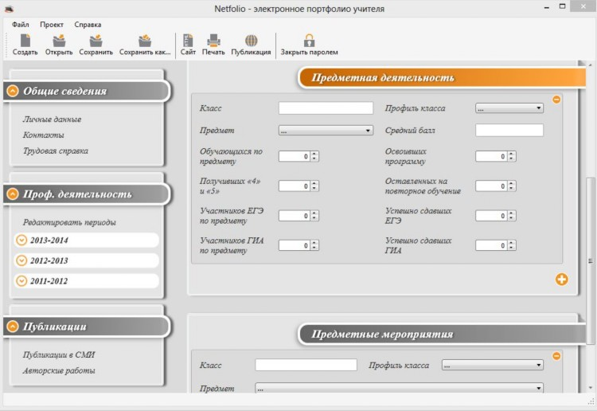
Встроенное средство сформирует печатную форму портфолио и выведет его на печать.

4. Публикация электронного портфолио и регистрация на портале netfolio.ru.
Встроенный компонент превращает (конвертирует) портфолио в Веб-форму, и Вы легко сможете опубликовать его в сети Интернет с отдельным адресом на сервере
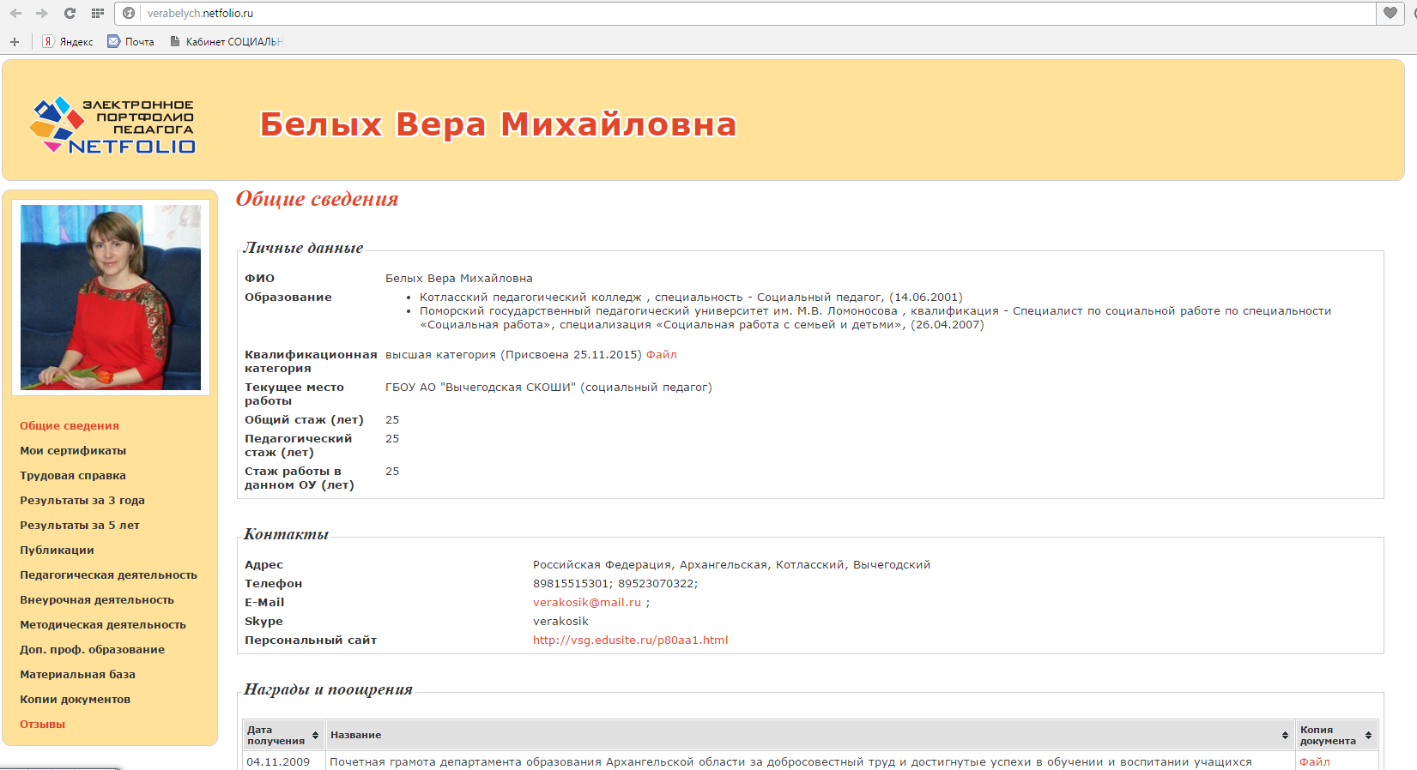
Мною было создано электронное портфолио в конструкторе Netfolio и опубликовано в сетевом сообществе педагогов Netfolio.
Демонстрация примера собственного портфолио http://verabelych.netfolio.ru
На сайте Инфоурок всё по-другому. Здесь можно создать страницу и назвать ее в соответствии с теми материалами, которые вы желаете разместить на страничке.
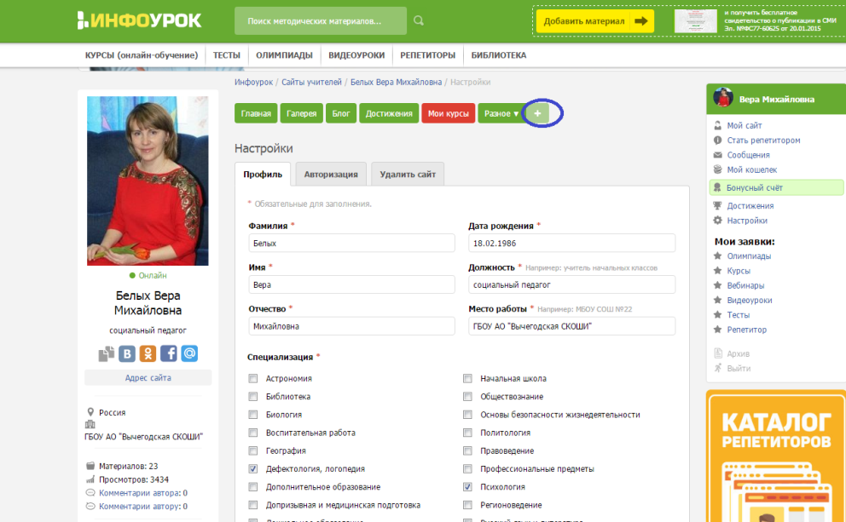
Показ сайта https://infourok.ru
Спасибо за внимание.

